青海省西宁城区2016年中考物理试题（word版,附答案）
考生注意：
1．本试卷分为物理、化学两部分，试卷满分150分（物理90分、化学60分），考试时间150分钟。
2．本试卷为试题卷，不允许作为答题卷使用，答题部分请在答题卡上作答，否则无效。
3．答题前,考生务必将自己的姓名、准考证号、考点、考场、座位号写在答题卡上。同时填写在试卷上。
4．选择题用2B铅笔把答题卡上对应题目的答案标号涂黑（如需改动，用橡皮擦干净后，再选涂其他答案标号）。非选择题用0.5毫米的黑色签字笔答在答题卡相应位置，字体工整，
笔迹清楚。作图必须用2B铅笔作答，并请加黑加粗，描写清楚。
物理试题（90分）
第Ⅰ卷（选择题）
一、选择题（每小题2分，共26分。每小题只有一个选项符合题意）
1．下列设备与应用到的物理知识解释，其中正确的是
A．B超——利用超声波获得人体内部的信息
B．声呐——利用次声波测绘海底地形
C．验钞机——红外线使钞票上的荧光物质发光
D．遥控器——靠紫外线实现对电视机的控制
2．关于西宁市中考体育测试项目下列说法正确的是
A．“引体向上”身体下降时，重力势能增加
B．篮球运球过程中拍球时手感到疼，说明力的作用是相互的
C．50米短跑中速度越大，受到的惯性越大
D．抛出去的实心球，上升时受到平衡力的作用
3．下列做法中符合安全用电要求的是
A．修理家庭电路时没有断开总开关 B．用电器的金属外壳接地
C．电灯的开关接在零线和灯泡之间 D．在家庭电路中，保险丝熔断后用铜丝代替
4．能源科技的发展促进了人类文明的进步，关于能源和材料，下列说法中错误的是
A．化石能源的大量使用带来了酸雨、雾霾、温室效应等环境问题
B．提高能量转化利用中的效率是节能问题的核心
C．超导体材料不能应用在电饭锅等电器上
D．铜是磁性材料，可以被磁化
5．下列数据中，最符合实际情况的是
A．冰水混合物的温度为－10℃ B．课桌的高度大约是80mm
C．人步行的速度约1.1m/s D．液晶电视机的额定功率约1000W
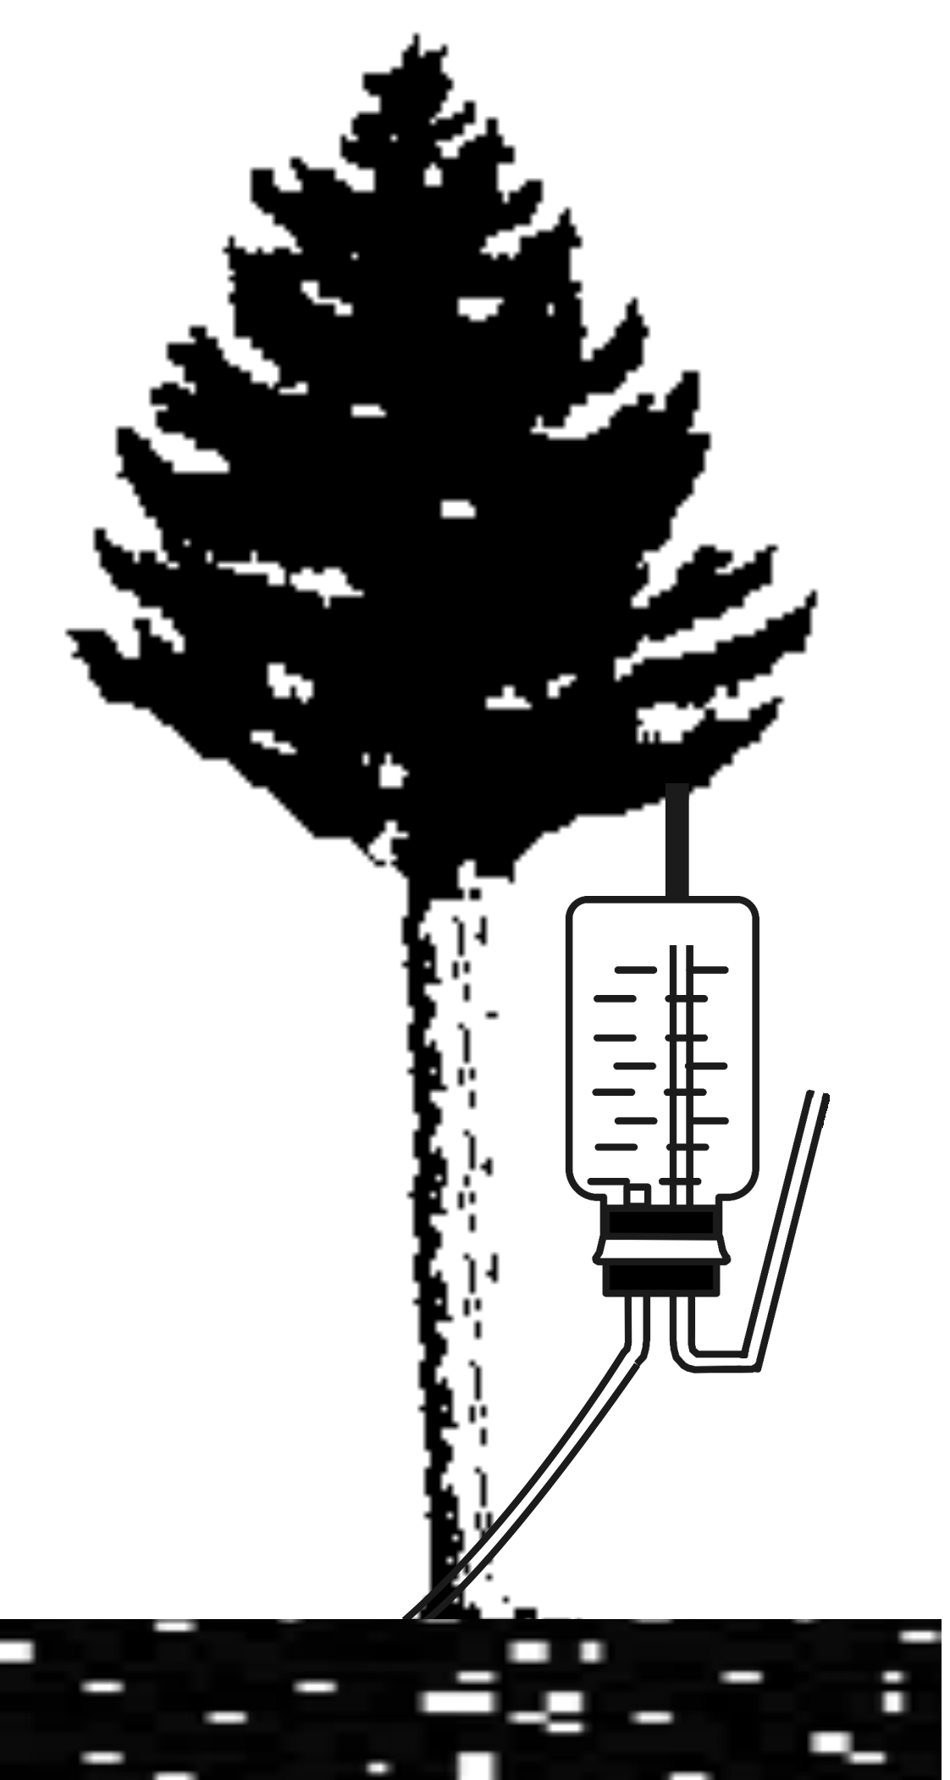
6．为了节约用水，西宁市园艺工人利用滴灌的方法给道路两旁树木浇水，如
图1
图1所示。他们把细水管放入树下的土壤里，使水分直接渗透到树木根部，
减慢了水分的蒸发，原因是
A．减少了水在地面的表面积 B．增大了水在地面的表面积
C．加快了地面上方空气的流动 D．提高了地面上水的温度
7．为了提倡低碳生活，方便市民绿色出行，今年西宁市实施了公共自行车免费使用，关于自
行车下列说法正确的是
A．自行车的车座较大是为了增大压力 B．车圈为铝合金材质，可减轻质量
C．行车时车轮和地面间的摩擦是滑动摩擦 D．尾灯只是一种装饰
8．小明同学在家洗澡时接触和应用了不少物理知识，其中错误的是
A．电热水器是将内能转化为电能的电器
B．热水淋在身上感到暖和，热水与皮肤之间发生了热传递
C．浴室内的镜面上常有一层水雾，是液化现象
D．使用沐浴液时室内充满了香味，说明分子在不停地运动
9．关于下列光学现象的描述正确的是
A．白光通过三棱镜后被分解成红、橙、黄、绿、蓝、靛、紫七种色光
B．人佩戴的凹透镜可以矫正远视眼
C．小孔所成的像是倒立的虚像
图2
D．漫反射不遵循光的反射定律
10．小文同学采用如图2所示的甲、乙两种不同的方式将同一
货物从地面匀速搬运到同一辆汽车上，其中说法正确的是
A．甲种方法克服重力做功多 B．乙种方法更省力
C．两种方法机械效率相等 D．两种情况下，货物机械能都增加[来源:Z|xx|k.Com]
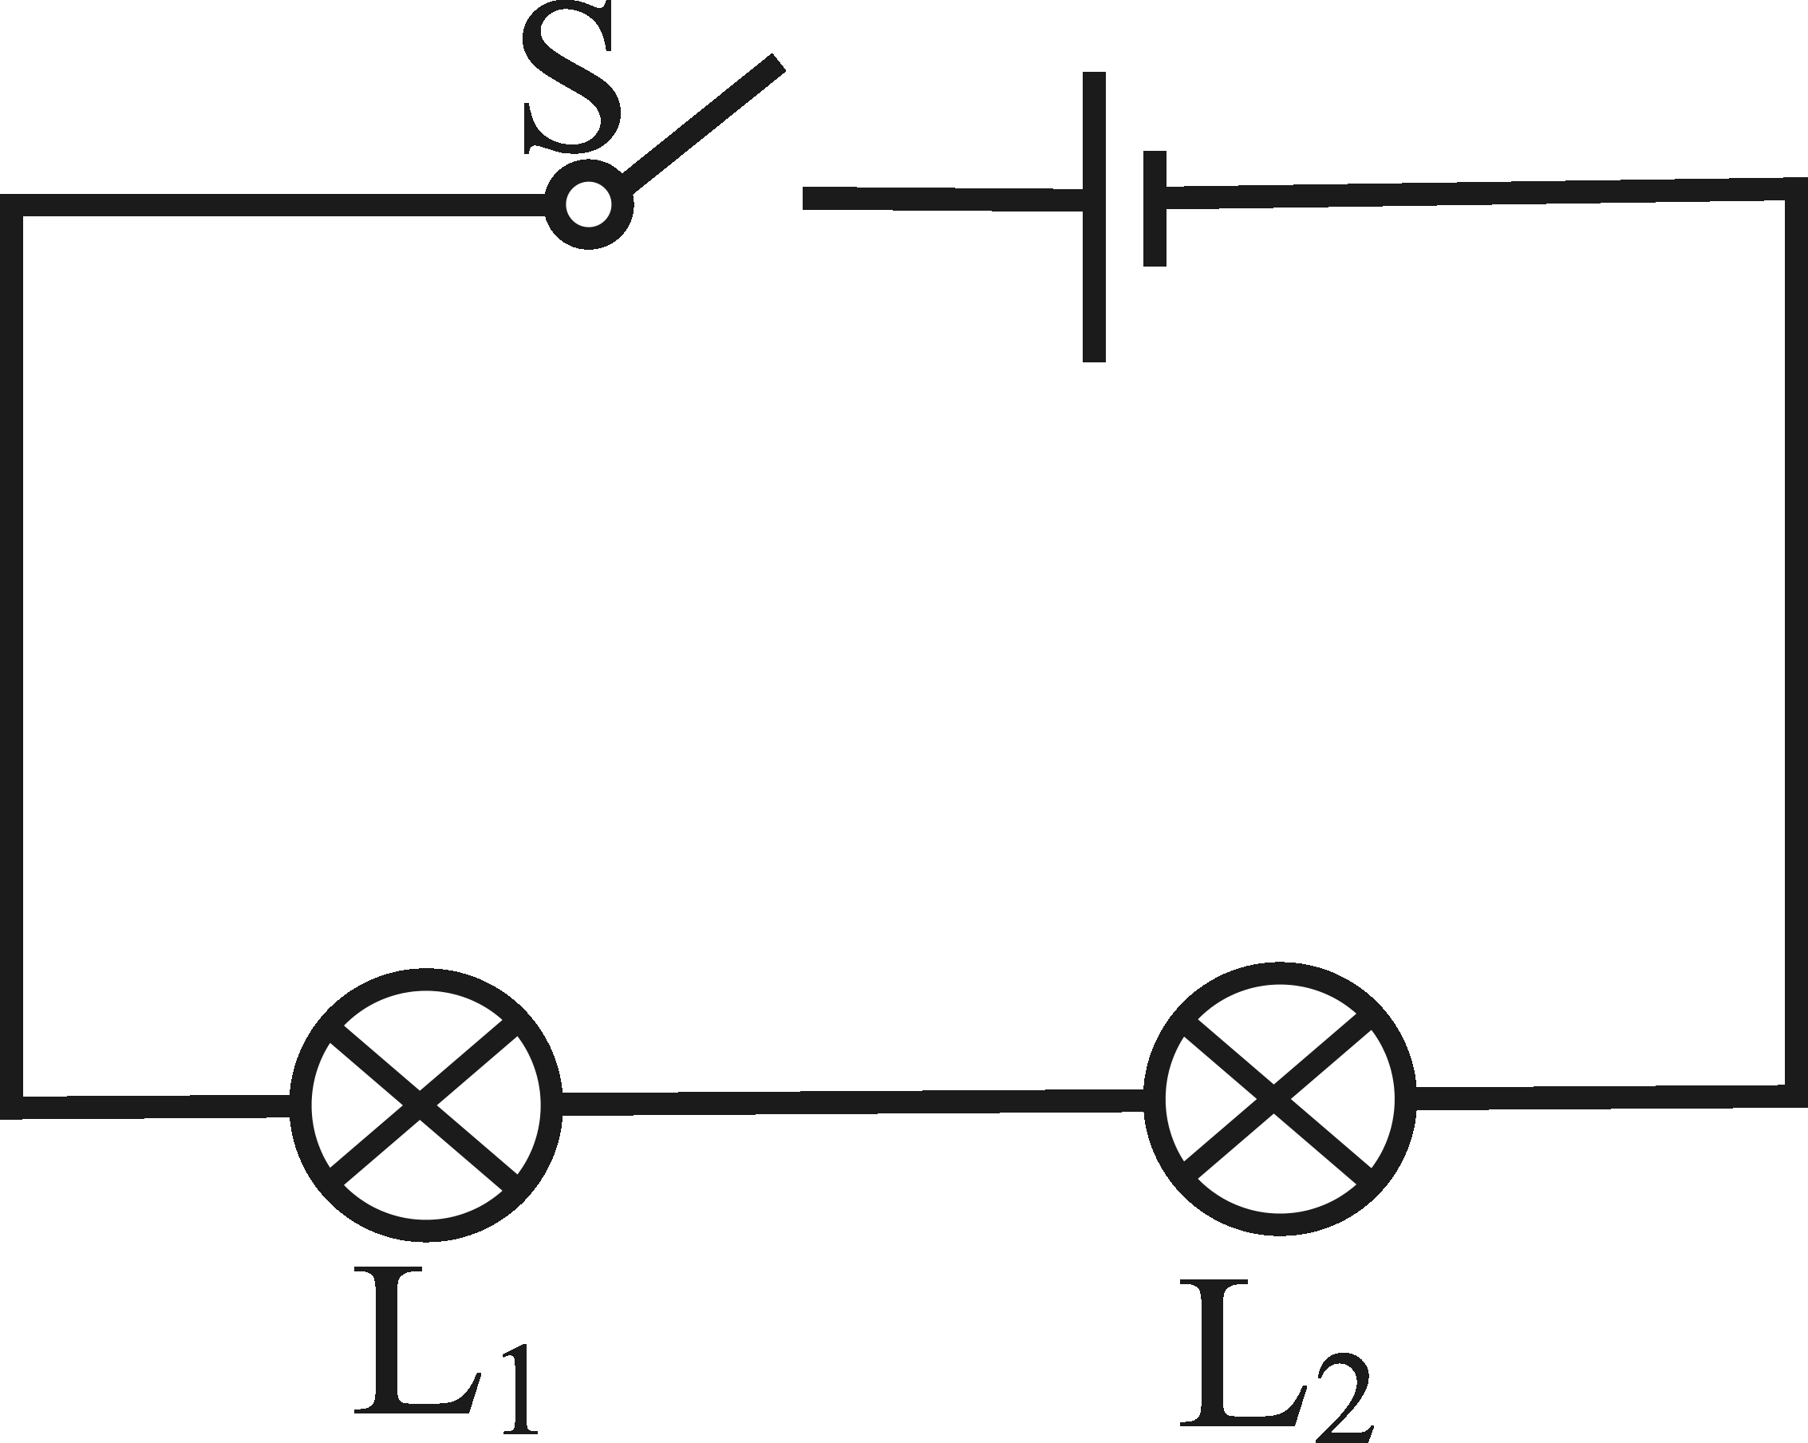
11．小红在做“探究串联电路电压的规律”实验时，连好了如图3所示的电路，闭合开关S后发现L₁正常发光，L₂只能微弱发光，以下对于这一现象产生原因的分析中，合理的是
图3
A．灯泡L₂发生了断路
B．灯泡L₂发生了短路
C．由于灯泡L₂的电阻较大，其实际功率较小
D．由于灯泡L₂的电阻较小，其实际功率较小
12．在水平桌面上有一个盛有水的容器，木块用细线系住没入水中（水未溢出），如图4甲所
示。将细线剪断，木块最终漂浮在水面上，且五分之二的体积露出水面，如图4乙所示。
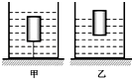
下列说法正确的是
图4
甲
乙
A．甲、乙两图中，木块受到水的浮力之比是5︰2
B．甲、乙两图中，水对容器底部的压强之比是1︰1
C．甲图中细线对木块的拉力与木块受到的浮力之比是 2︰5
D．甲、乙两图中，容器对水平桌面的压强之比是5︰3
13．如图5所示电路，电源电压为12V且保持不变。闭合开关S，当滑片P置于变阻器的中
点时，电压表的示数为4V；当滑片P置于变阻器的b端时，电压表的示数变化了2V，
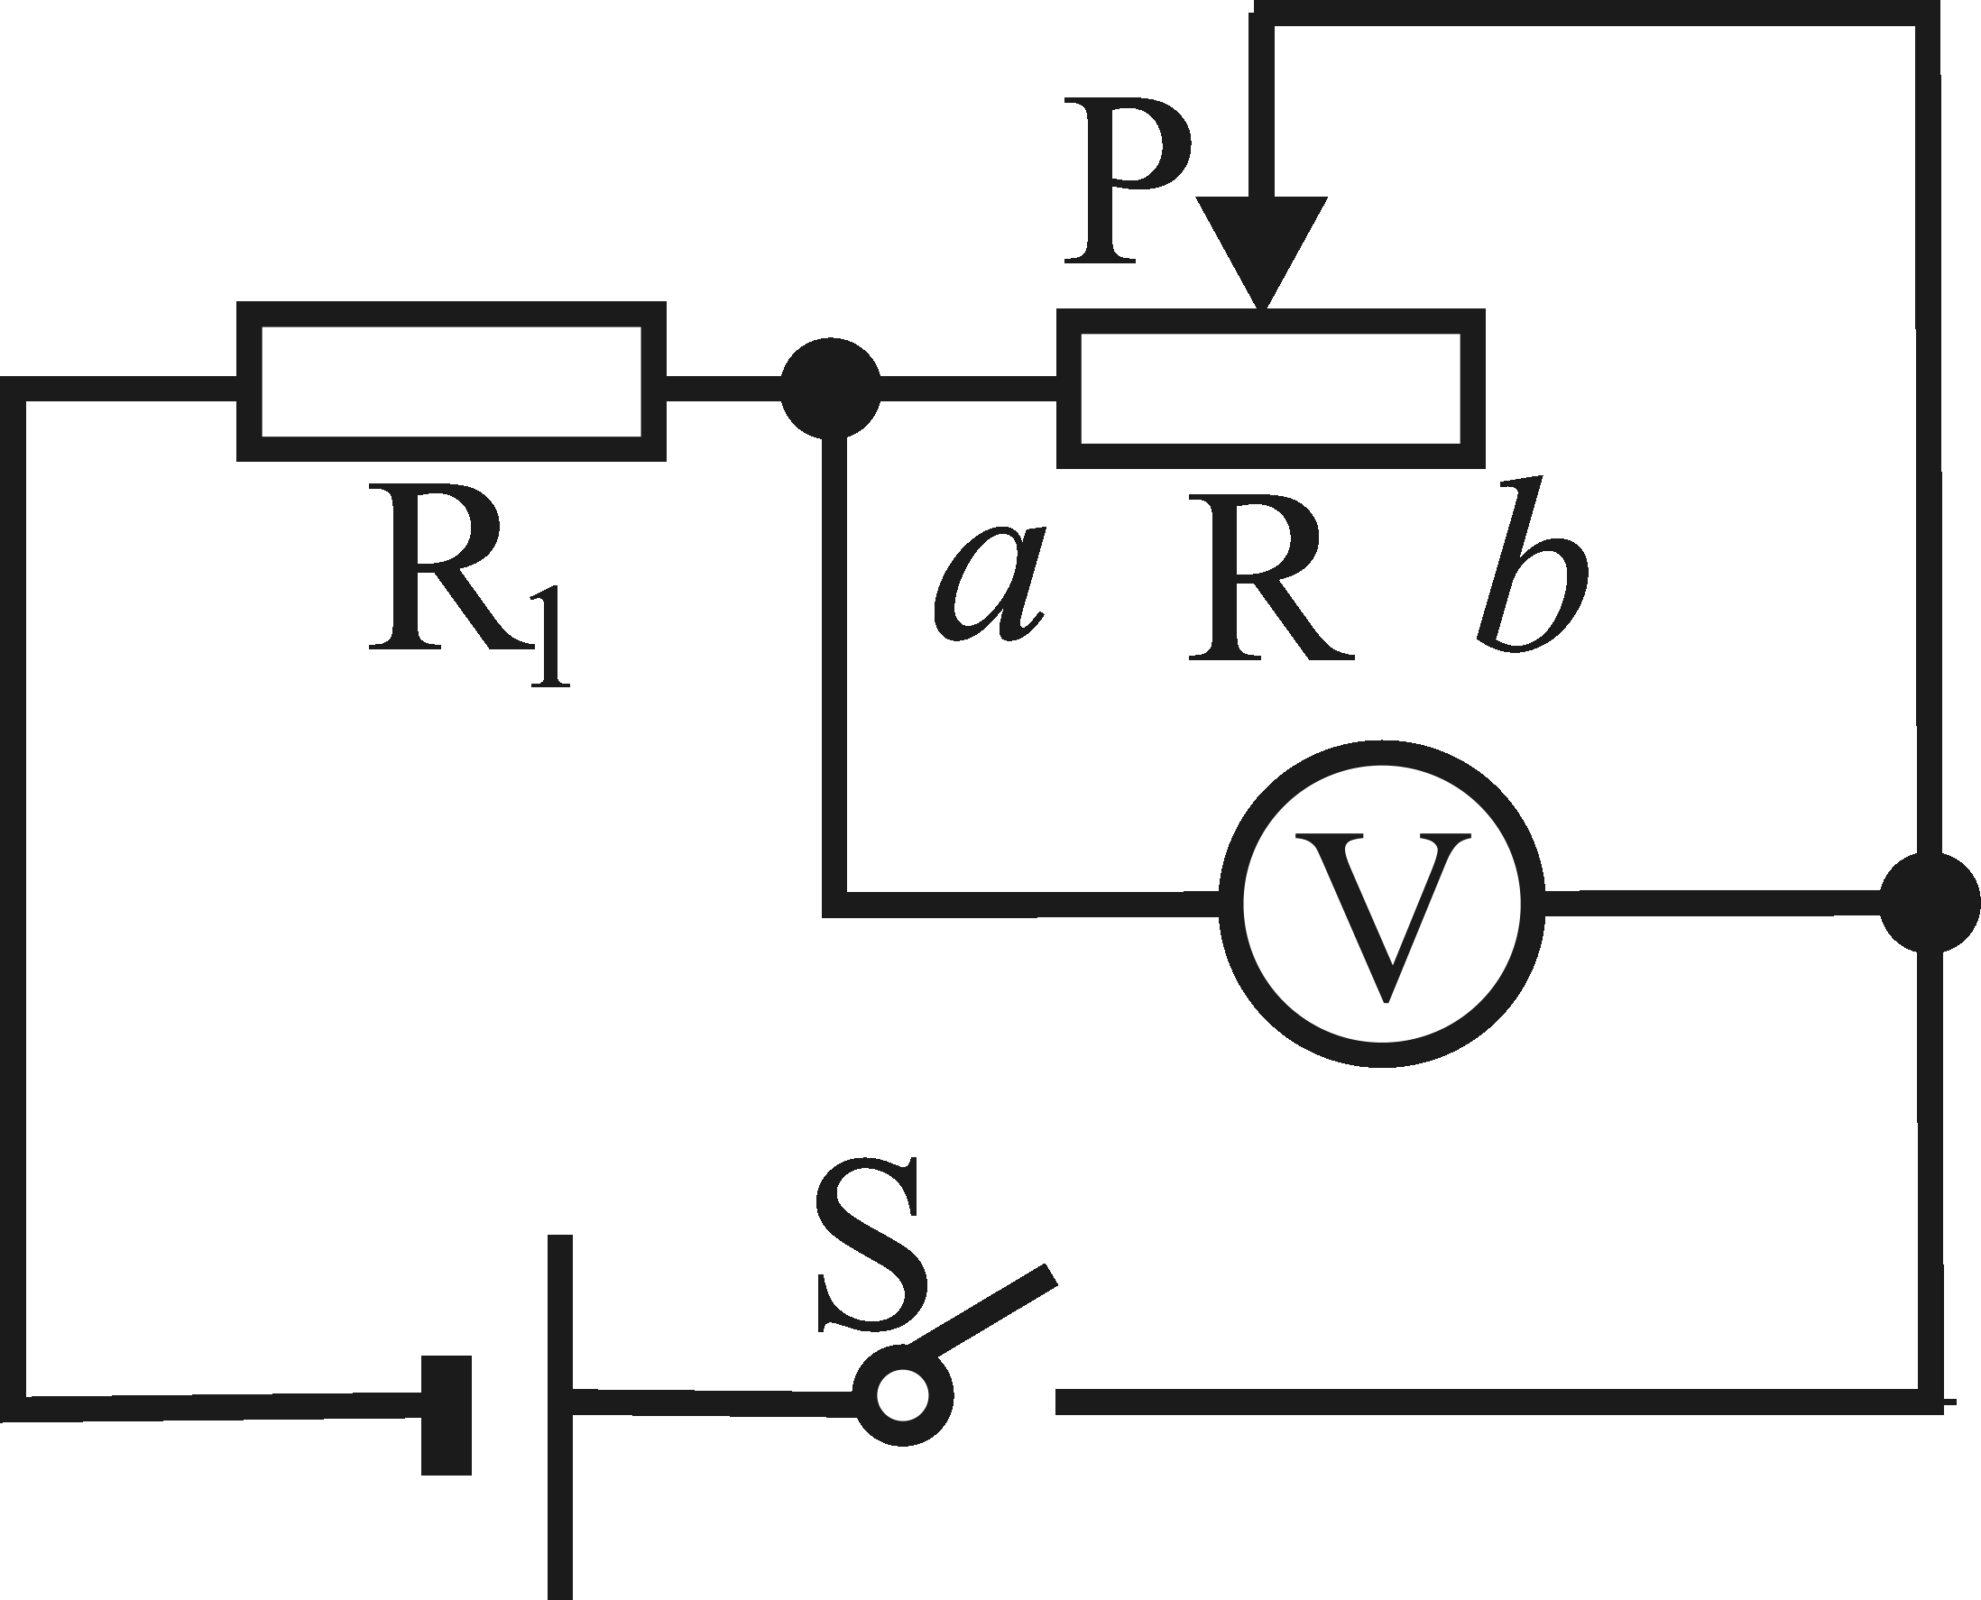
在10s内定值电阻R₁产生的热量为60J。则下列结果正确的是
图5
A．电路中的最小电流为1.5A
B．滑片P在中点时，9s内滑动变阻器R消耗的电能为60J
C．R先后两次消耗的电功率之比为8﹕9
D．R₁先后两次消耗的电功率之比为4﹕3
第Ⅱ卷（非选择题）
二、填空题（每空1分，共19分）
14．小明在表演二胡时，用弓拉动琴弦，使琴弦 ① 发声；小明不断用手指去控制琴弦长
度，这样做的目的是为了改变声音的 ② ；二胡的声音是通过 ③ 传播到我们耳中的。[来源:学科网]
15．青海湖水清澈见底，平静如镜。站在湖边的游客能清晰地看见自己在水中的倒影，这是
光的 ① 现象；湟鱼洄游时游客也能欣赏到水中的鱼在游玩，他们看到的是鱼的 ② 像
（选填“虚”或“实”）；有时，游客还能看到鱼在白云中穿行的趣景，以白云为参照物，
鱼是 ③ 的。
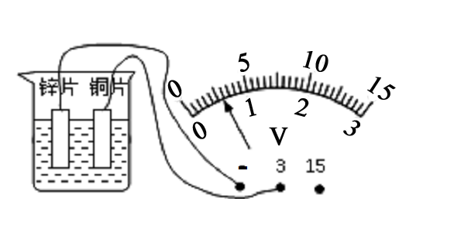
16．能在水平面内自由转动的小磁针静止后总是指向南北方向，是因为受到 ① 场的作用。当小磁针静止后，小磁针北极实际上指向 ② （选填“地理南极”或“地磁南极”）。
图6
17．如图6所示，在烧杯中加入盐水，然后将连在电压表上的铜片
和锌片插入盐水中，这样就制成了一个盐水电池。观察电压表
的接线和指针偏转可知：锌片是盐水电池的 ① 极，电池的
电压为 ② V。
18．“粘”字常用来表述一些物理现象。例如：表面平滑的铅块紧压后会“粘”在一起，这是因为分子间有 ① ；吸盘式挂衣钩能够“粘”在墙上是由于吸盘受到 ② 的作用；穿在身上的化纤衣服易“粘”毛绒是因为衣服带了 ③ 的缘故；刚从冰箱冷冻室拿出的冰棒会“粘”住舌头是因为液体瞬间 ④ 的缘故。
19．西宁市湟水河河道改造工程中，装载机5s内将一块重2000N的石块匀速举高3m，装载机的
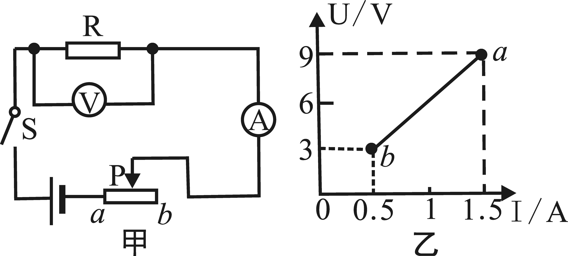
举力对石块做功为 ① J，举力做功的功率为 ② W。
图7
20．如图7甲所示电路，电源电压不变。闭合开关后，滑片
P由b端滑到端，电压表示数U与电流表示数I的变
化关系如图乙所示，则可判断电源电压是 ① V，定值电
阻R的阻值是 ② Ω，滑动变阻器的最大阻值为 ③ Ω。
三、作图及问答题（21题、22题各2分，23题3分，共7分）
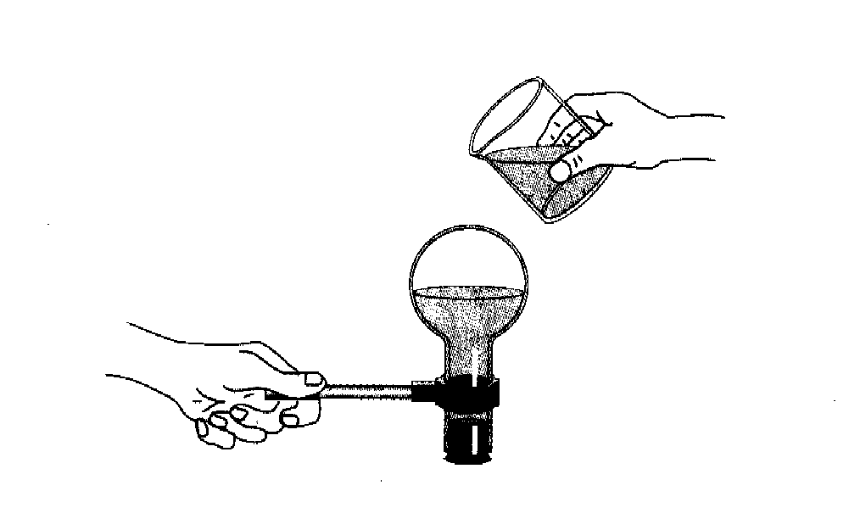
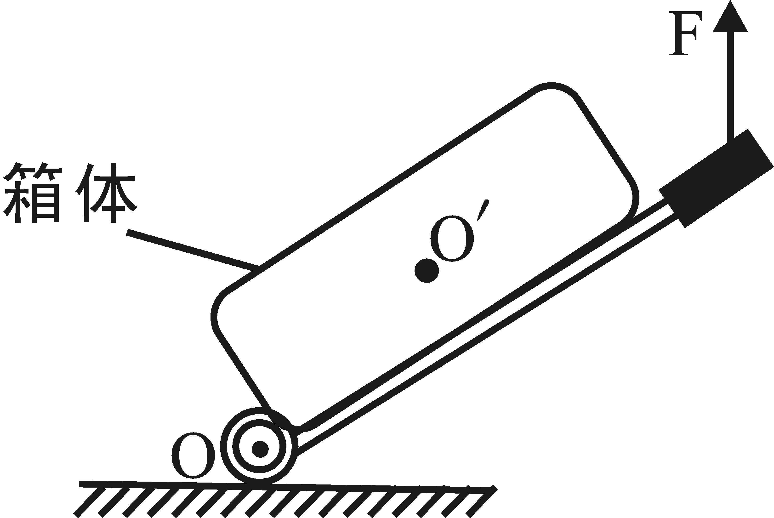
21．如图8所示的是一条经水面反射后的光线，在图中画出其入射光线的准确方向及对应的折射光线的大致方向。
图10
图9

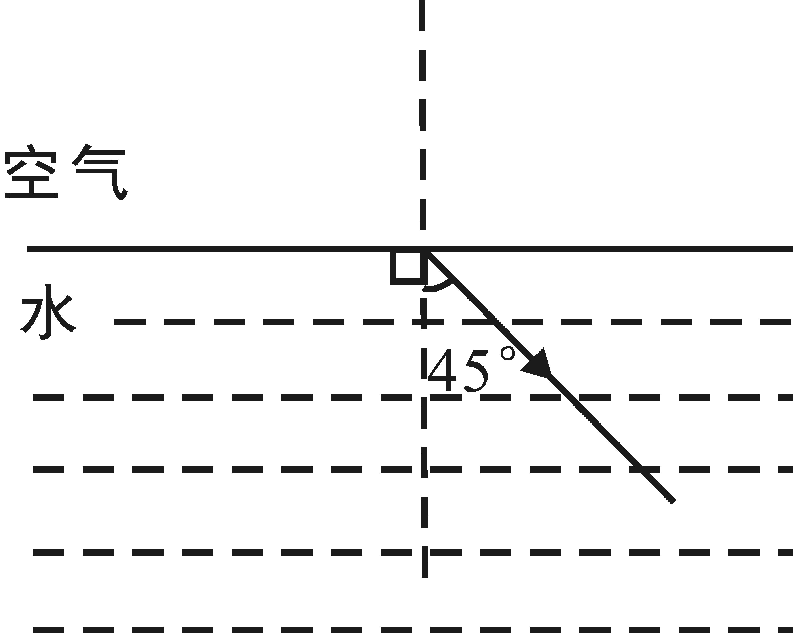
图8

22．如图9是静止在水平地面上的拉杆旅行箱的示意图，O是轮子的转轴，O′是箱体的重心。以O为支点，画出力F的力臂和箱体所受重力的示意图。
23．如图10所示，烧瓶内水沸腾后把烧瓶从火焰上拿开，水会停止沸腾。迅速塞上瓶塞，把烧瓶倒置并向瓶底浇冷水，会看到什么现象？为什么？
四、实验探究题（24题4分，25题7分，26题7分，共18分）
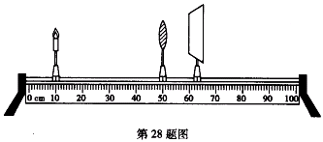
24．小明在做“探究凸透镜成像规律”的实验时，凸透镜的位置固定不动，实验操作规范。在图11所示位置时，烛焰恰好在光屏上成清晰的像。
图11
（1）这个像的成像原理与 ① 相同(选填“放大镜”、“投影
仪”或“照相机”)。若将蜡烛向右移动少许，则应将
光屏向 ② (选填“左”或“右”)移动才能再次在光屏
上成清晰的像，此时像的大小比刚才的像要 ③ 些。
（2）再在凸透镜左侧附近放置一凹透镜(图中未画出)，这时需要将光屏向______(选填“左”
或“右”)移动才能在光屏上成清晰的像。
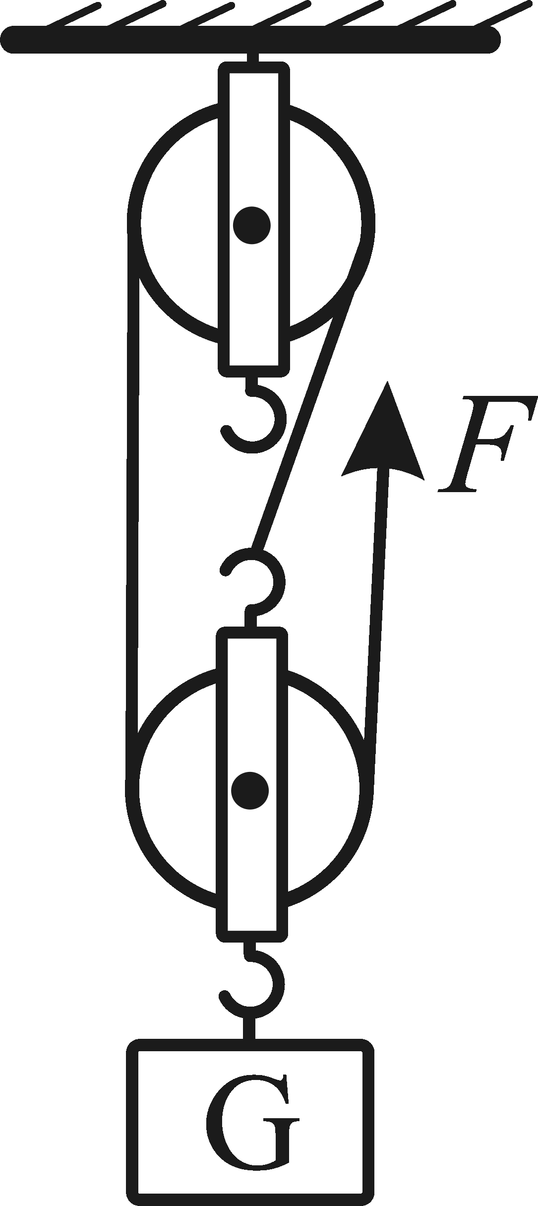
25．某同学用如图12所示的实验装置测量滑轮组的机械效率，相关数据记录在下表中。
图12
实验  次数 | 钩码重/N | 钩码上升的  高度/m | 绳端的  拉力/N | 绳端移动的  距离/m | 机械效率
1[来源:学,科,网] | 4 | 0.10 | 1.8 | 0.3
2 | 6 | 0.10 | 2.5 | 0.3
3 | 6 | 0.15 | 2.5
（1）实验中，使用滑轮组提升重物时，应竖直向上 拉动弹簧测力计。
（2）第二次实验中，2s内钩码上升的高度为0.1 m，则它运动的速度为 m/s。
（3）第三次实验中，绳端移动的距离为 ① m，滑轮组的机械效率为 ② 。
（4）分析比较第一、二两次实验数据，有用功W_{1有} ① W_{2有}，滑轮组的机械效率η₁ ② η₂ （两空均选填“＞”“＝”或“＜”）。由此可知，可采用 ③ 的方法来提高滑轮组的机械
效率。
26．实验室购买了一批规格为“2.5V 0.8W”的小灯泡，小明同学利用其中一只小灯泡做测量电功率的实验，他设计了如图13甲所示的电路图。实验中各元件完好，电源电压保持不变。
（1）请你用笔画线代替导线，将图13乙所示的实物电路连接完整(要求：滑动变阻器的滑片向右移动时小灯泡变暗，连接导线不能交叉)。
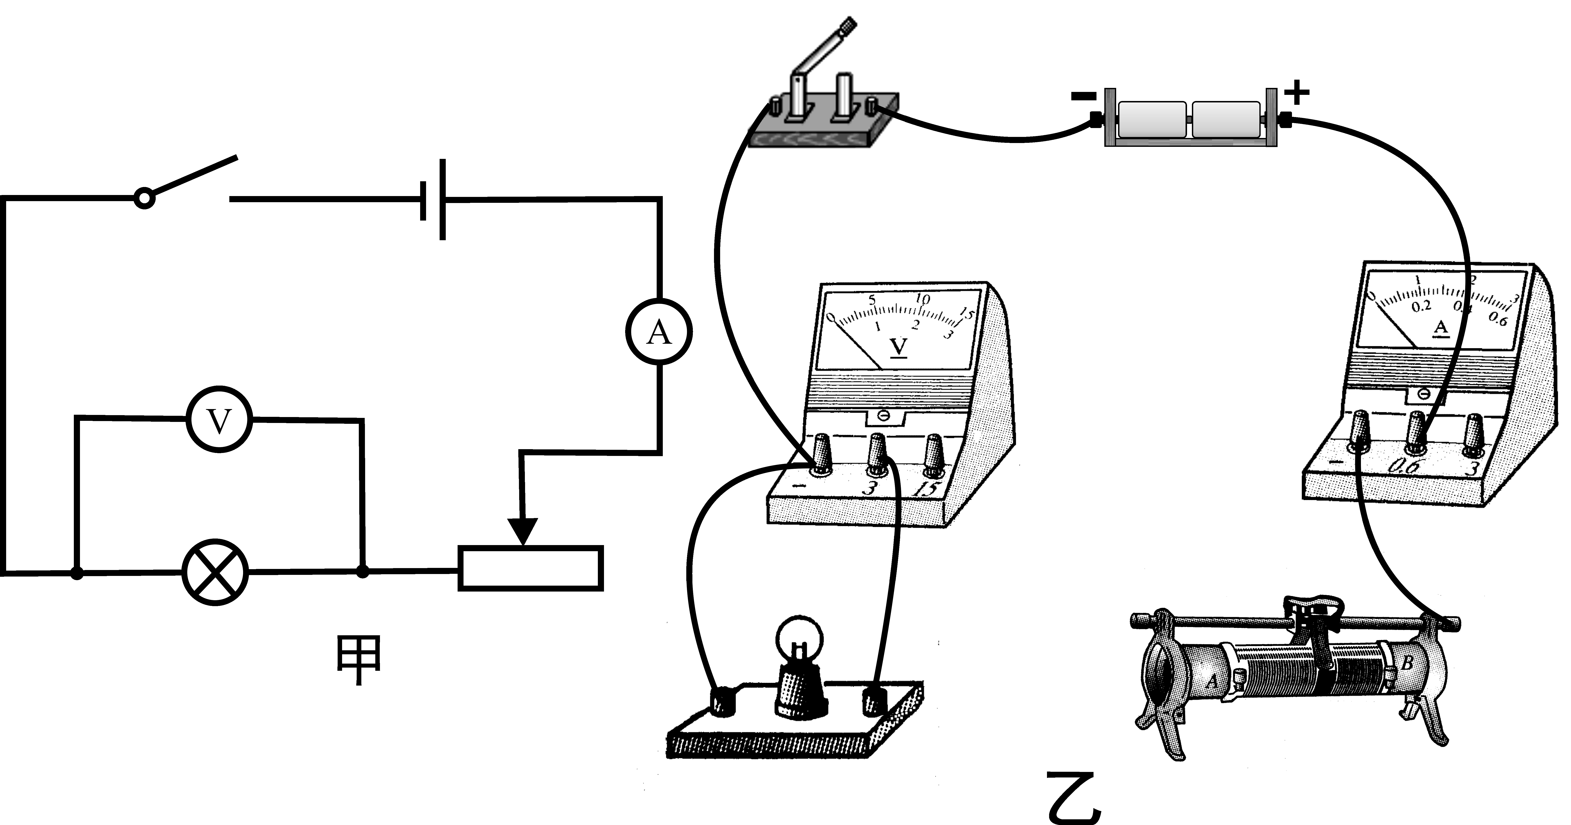
（2）小明调节滑动变阻器的滑片得到了三组电压和电流的数据，填入他自己设计的表格。
图13
次数 | 电压U/V | 电流I/A | 电功率P/W | 平均电功率P′/W
1 | 2 | 0.34
2 | 2.5 | 0.4
3 | 3 | 0.44
Ⅰ请指出这个表格设计不合理的地方 。
Ⅱ小明操作规范读数正确，根据表中数据，当小灯泡两端电
压为2.5 V时，求得小灯泡的电功率为 ① W，故小明认为该小灯泡不合格，他判断的理由
是 ② 。
Ⅲ 假如生产这种小灯泡钨丝的粗细是一定的，则这个小灯泡不合格的原因是钨丝的长度
（选填“大于”或“小于”）合格产品小灯泡钨丝的长度。
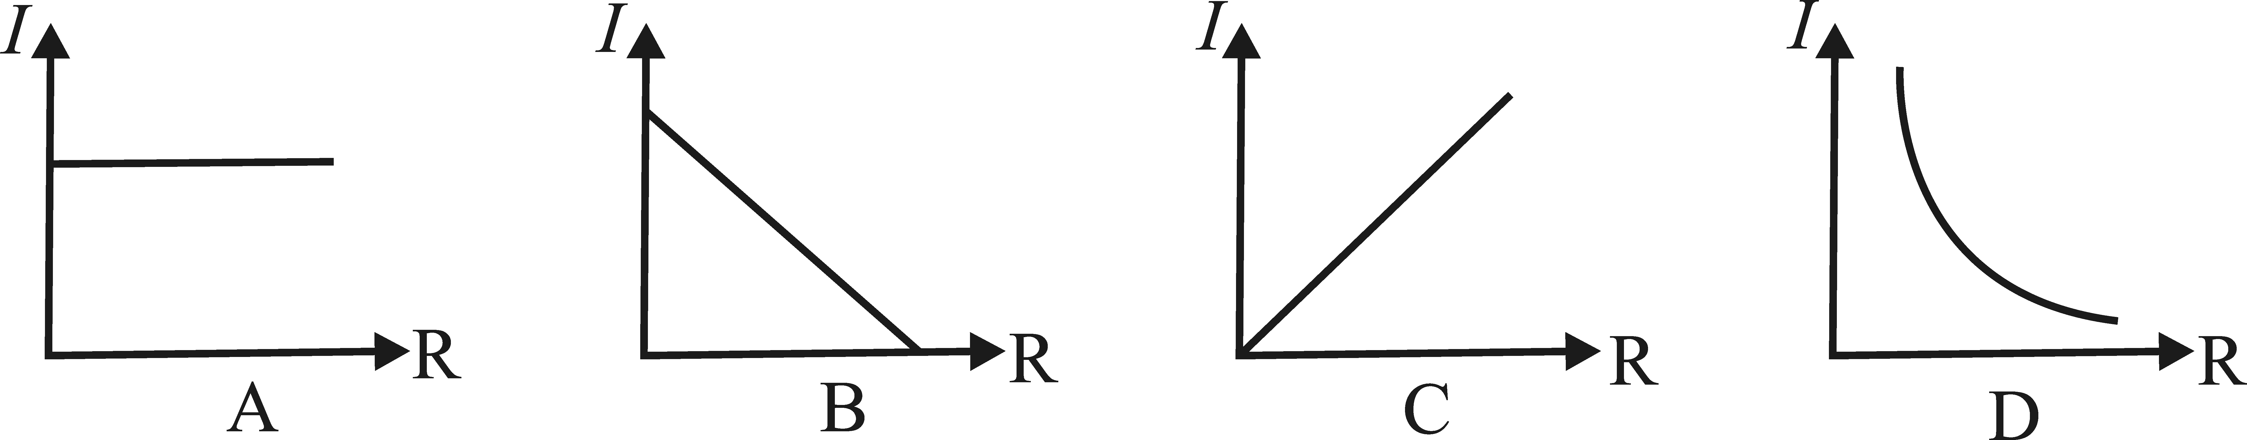
（3）小明还想探究电流与电阻的关系，于是将甲图中的小灯泡换成电阻，当电阻阻值是2Ω时，电流表示数为1 A；要使电流表示数是
0.5 A，应将2Ω的电阻更换为 ① Ω的电阻；
多次测量后作出的I-R图像是右图中的 ② 。
五、计算题（27题10分，28题10分，共20分）
27．如图14甲所示，电源电压U=10V，R₁为定值电阻，阻值为20Ω，R为滑动变阻器，R的最大阻值为50Ω，小灯泡上标有“6V 3W”字样，小灯泡的U—I关系如图乙所示。求：
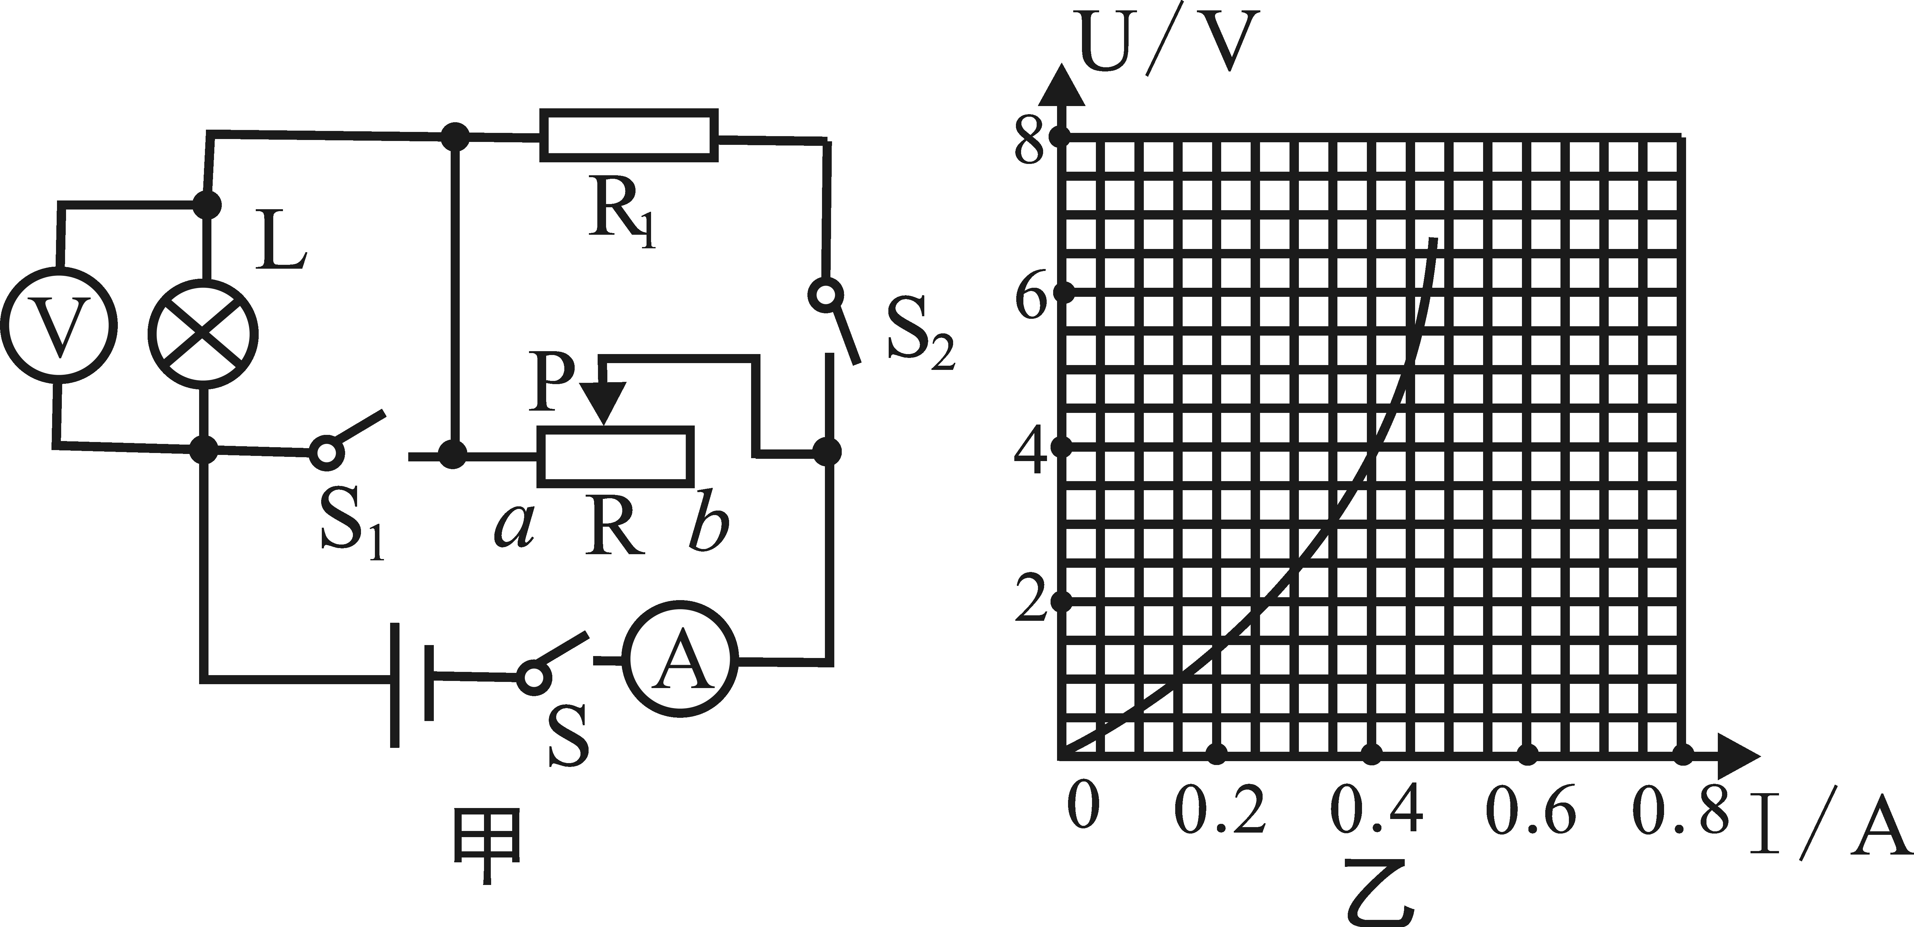
（1）小灯泡正常工作时通过灯丝的电流。
图14
（2）S闭合，S₁、S₂都断开时，调节滑动变
阻器滑片使小灯泡两端的电压为4V时，
滑动变阻器接入电路的阻值。[来源:Zxxk.Com]
（3）S、S₁、S₂都闭合时，调节滑动变阻器滑
片到何处时，整个电路消耗的总功率最
小，这个最小功率是多少？
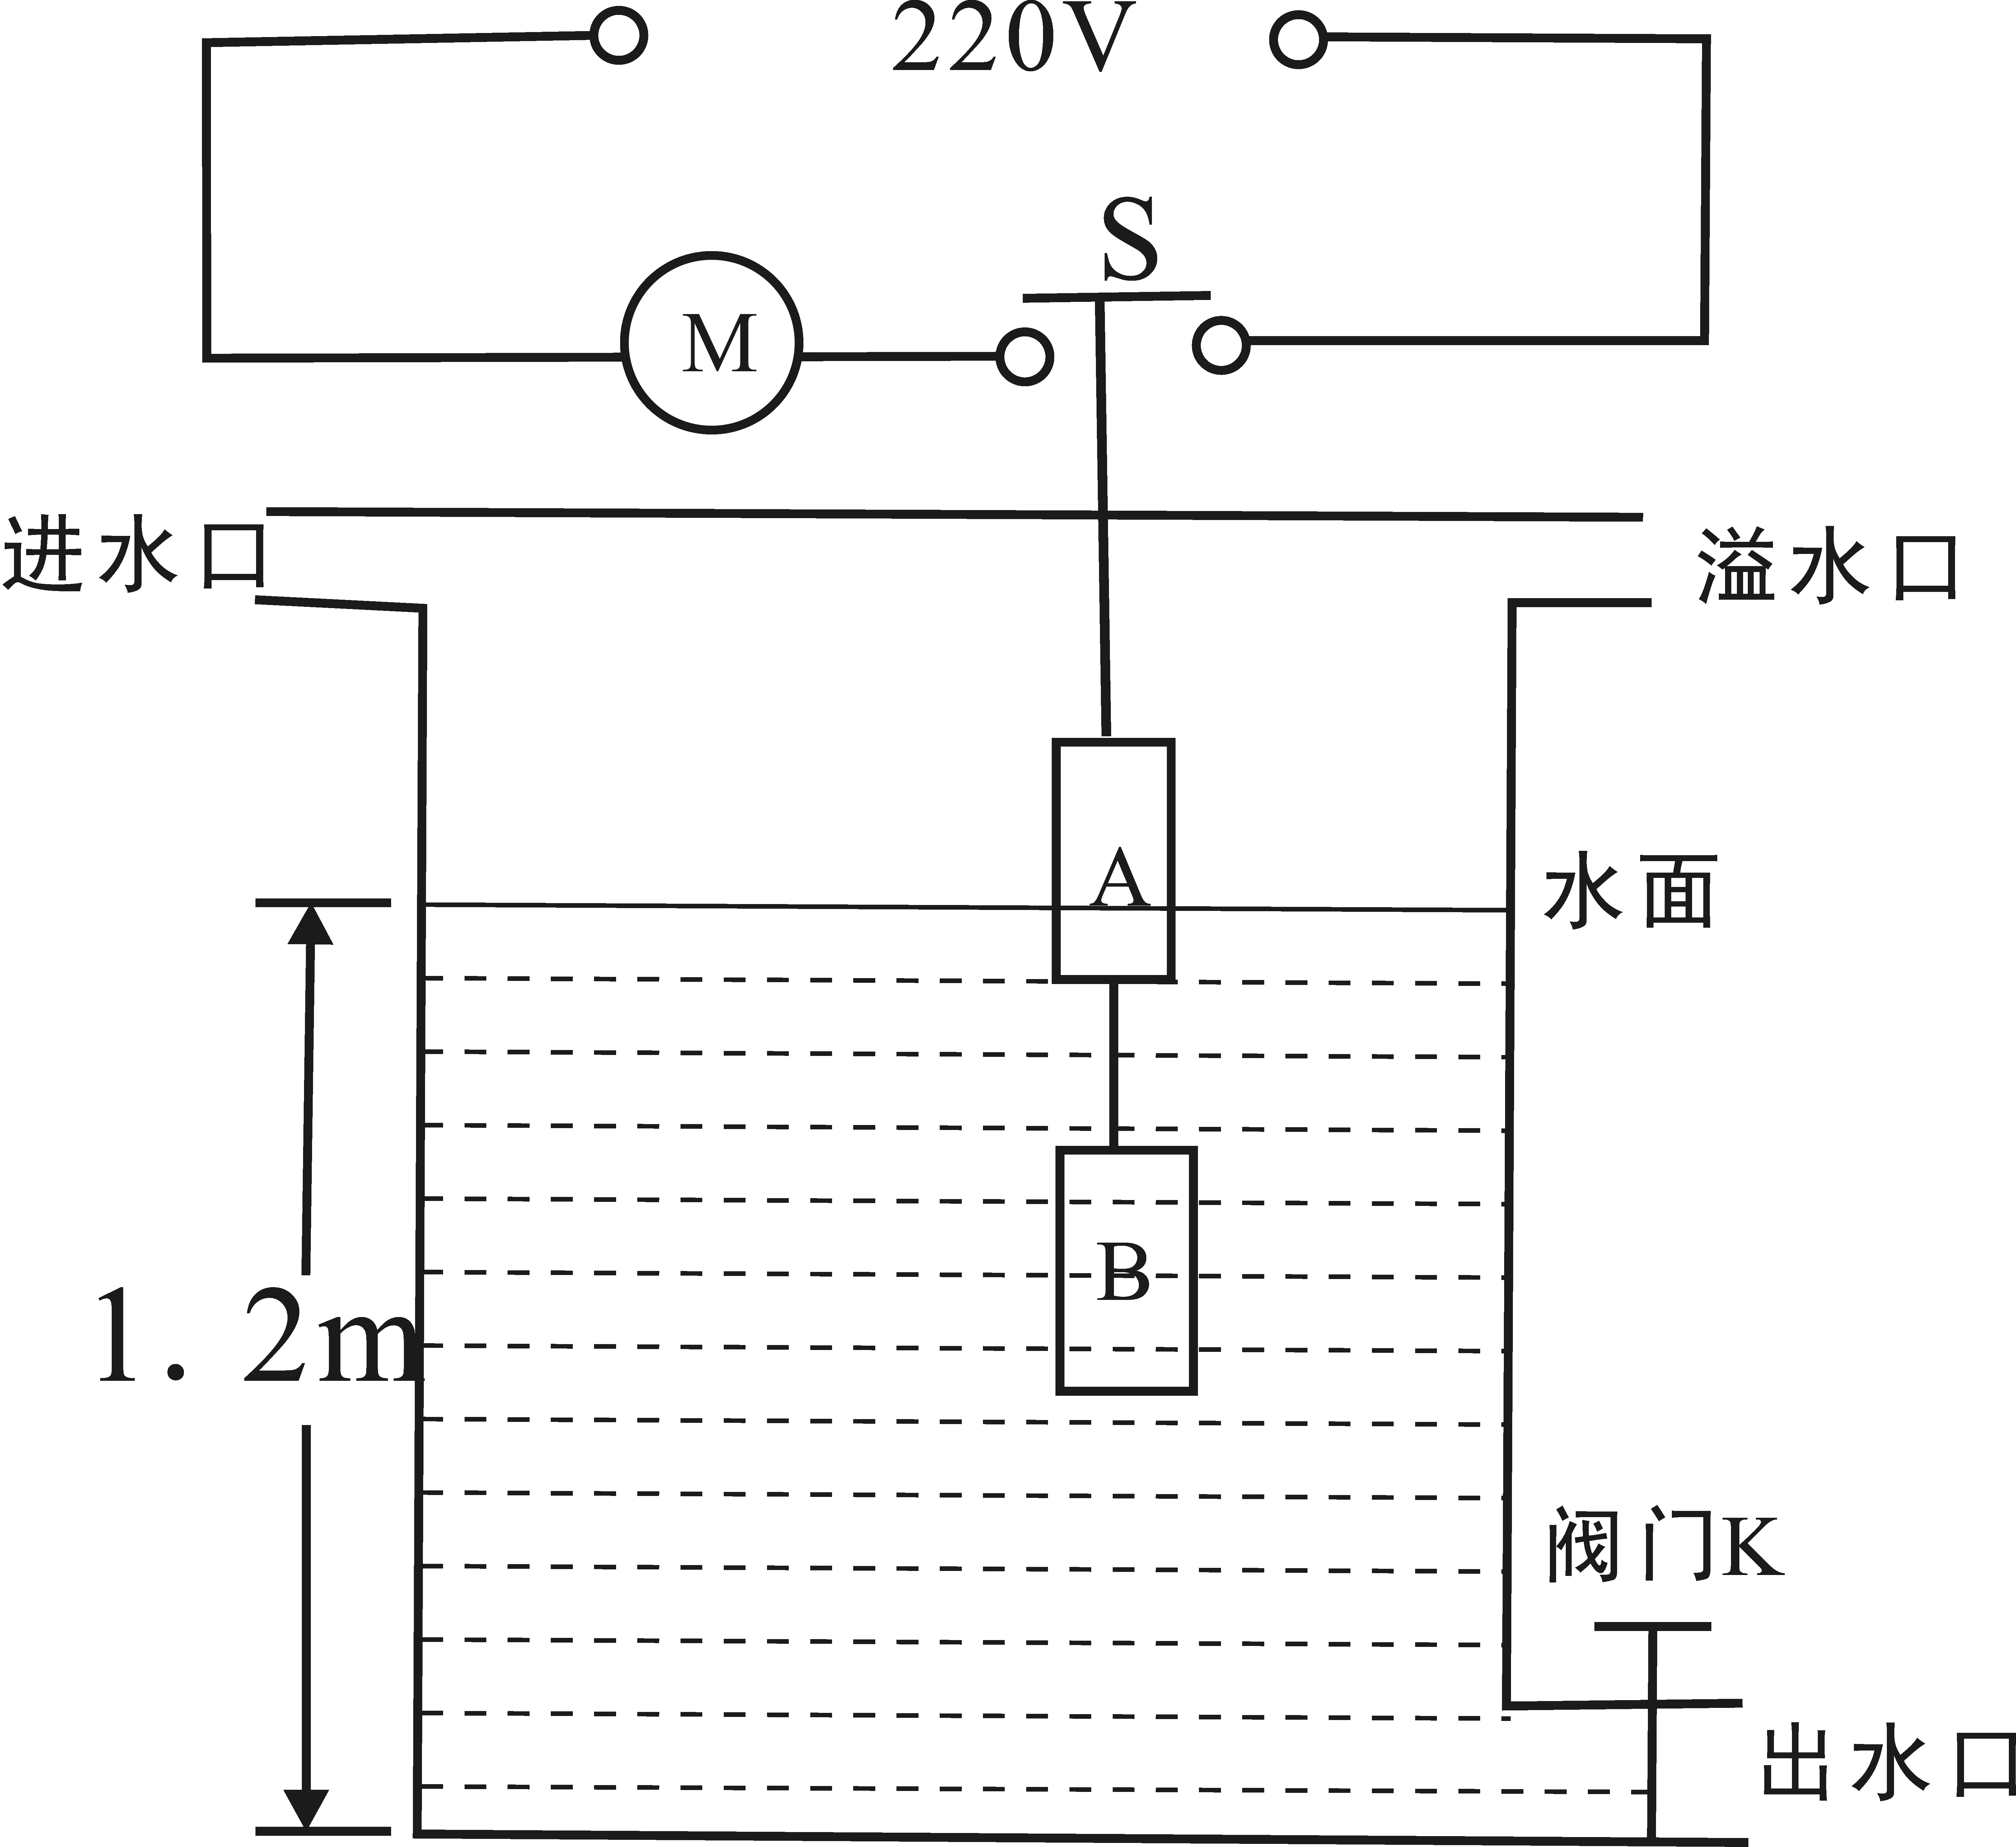
28．图15是太阳能热水器内部水箱的结构示意图。A、B是水箱中两个相同的实心圆柱体，密度为2×10³kg／m³，悬挂在水箱顶部的压力传感开关S上。
图15
当S受到竖直向下的拉力达到一定值时闭合，电动水泵M
开始向水箱注水；当拉力等于10N时，S断开，电动水泵M
停止注水，此时水箱水位最高为1.2m。g取10N／kg。求：
（1）若水箱内有100 kg的水，该太阳能热水器将水从20℃加热
到50℃时水吸收的热量。 [C_{水}=4.2×10³J／(kg·℃)]
（2）停止注水后水箱底部受到的水的压强。
（3）若A、B的体积均为400 cm³，A、B受到的总重力。
（4）正常情况下水箱中的水位最高时如图所示，A受到的浮力[来源:学科网ZXXK]
(开关S下的细绳和A、B间的细绳质量与体积均忽略不计)。

西宁城区2016年高中招生考试
物理试题参考答案
一、选择题（每小题2分，共26分，每小题只有一个选项符合题意）
1．A 2．B 3．B 4．D 5．C 6．A 7．B
8．A 9．A 10．D 11．D 12．C 13．C
二、填空题（每空1分，共19分）
14．振动 音调 空气（介质） 15．反射 虚 运动
16．地磁 地磁南极 17．负 0.6
18．引力（分子引力、吸引力） 大气压（大气压力、大气压强） 静电（电、电荷）凝固19．6×10³ 1.2×10³ 20．9 6 12
三、作图及问答题（21题、22题各2分，23题3分，共7分）
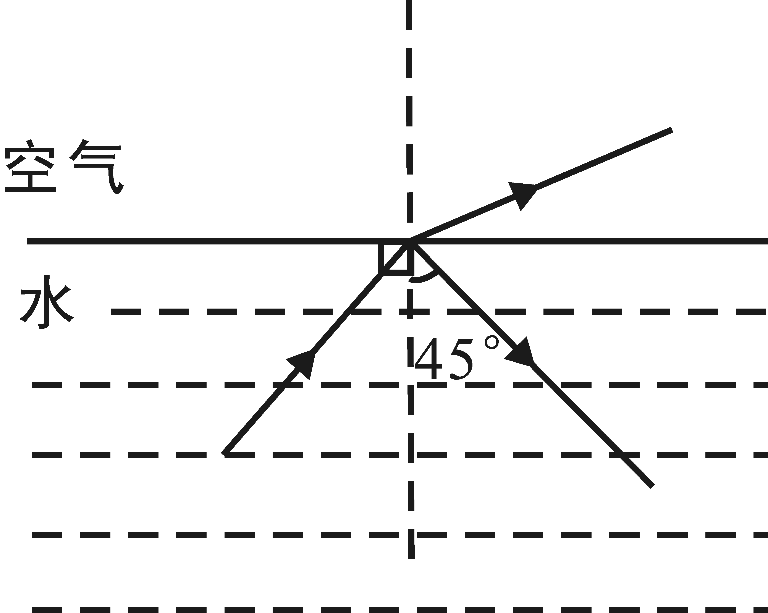
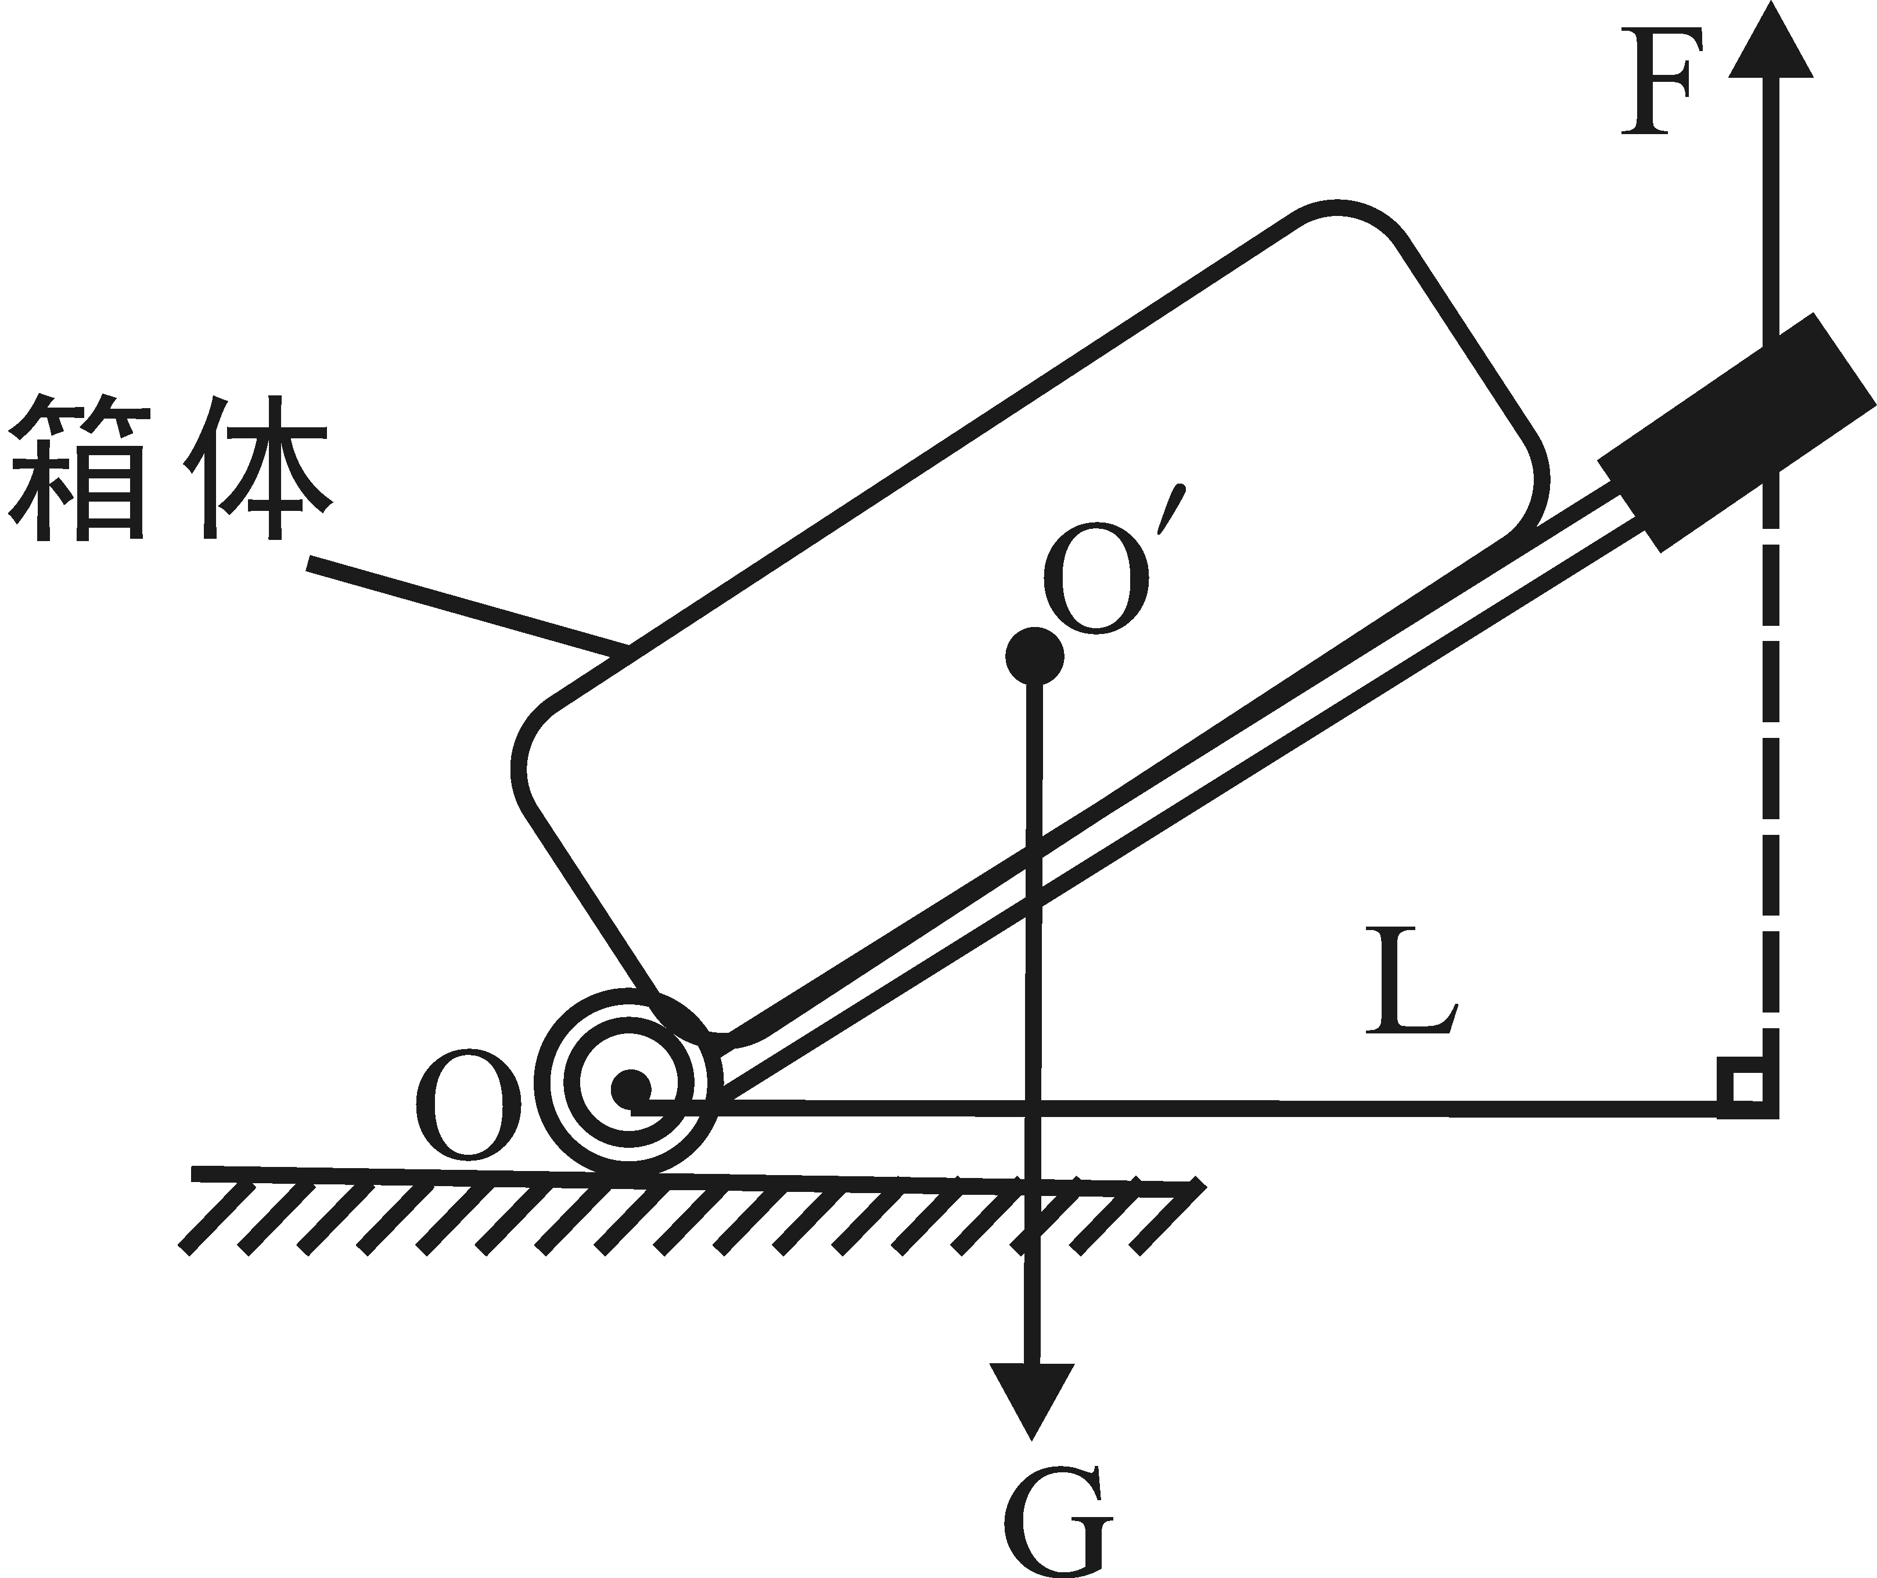
21．
22．

23．会看到水又重新沸腾起来。因为烧瓶内压强减小，水的沸点降低。
四、实验探究题（24题4分，25题7分，26题7分，共18分）
24．（每空1分）（1）照相机 右 大 （2）右
25．（每空1分）（1）匀速 （2）0.05 （3）0.45 80%
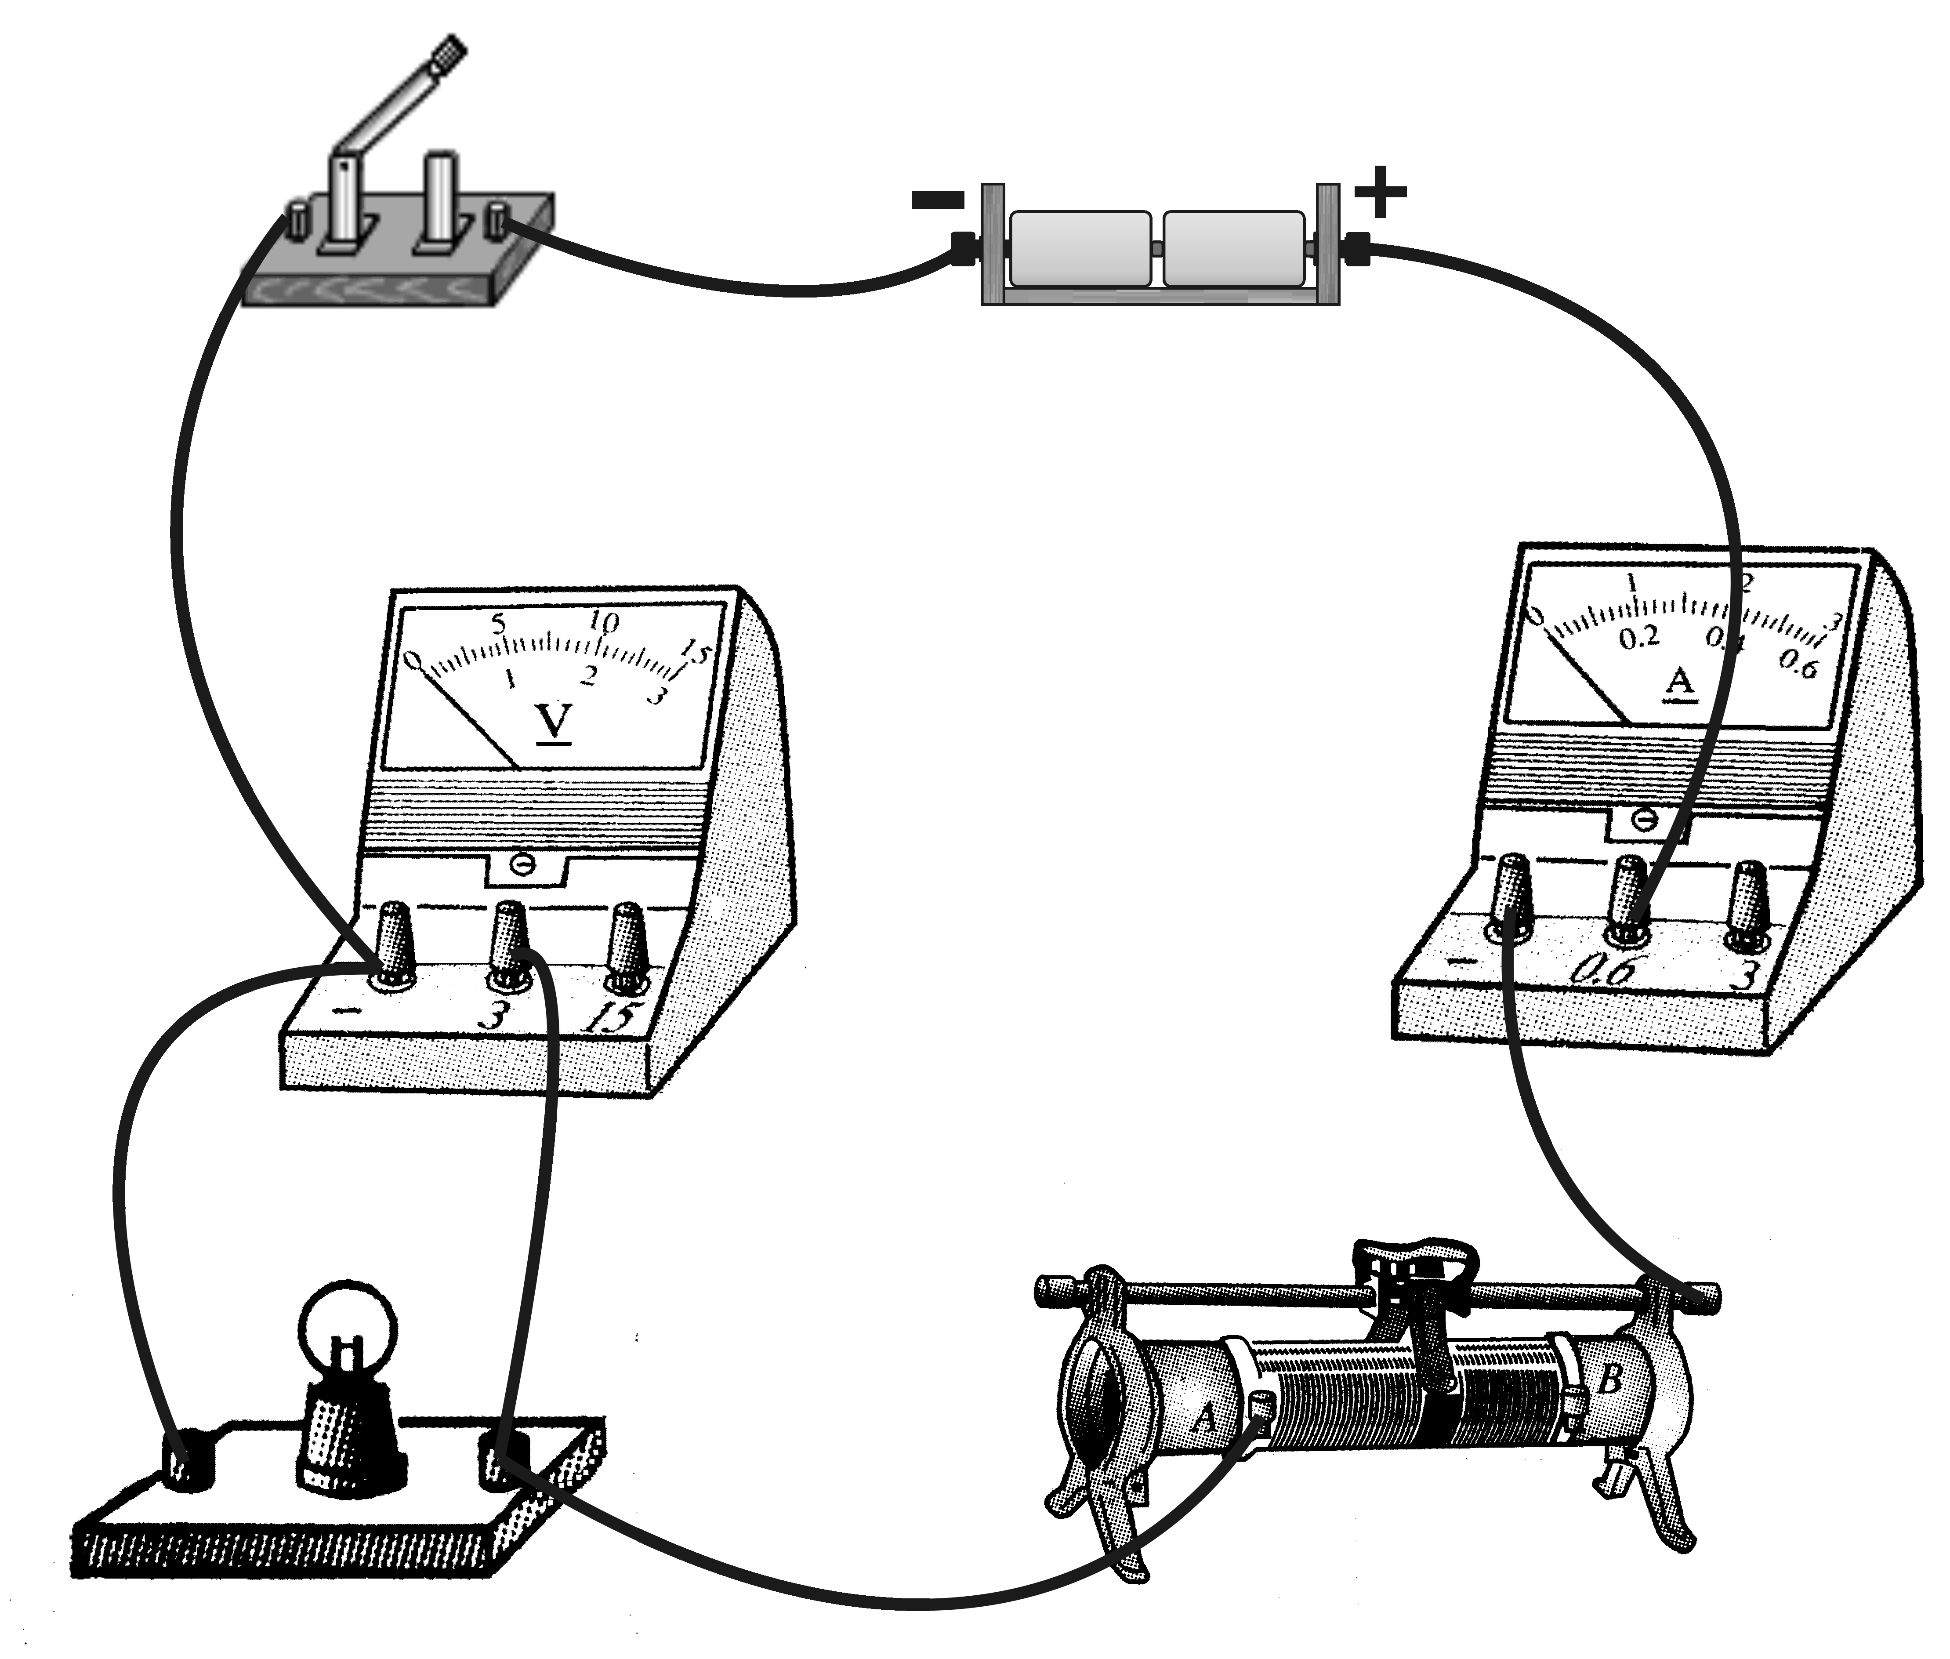
（4） ＜ ＜ 增加钩码重（增加物重）
26．（1）（连接电路1分）
（2）（每空1分）
Ⅰ 表中设计了平均电功率
Ⅱ 1 额定电压下小灯泡消耗的功率大
于额定功率0.8W
Ⅲ 小于
（3）4 D
五、计算题（27题10分，28题10分，共20分）
27．解：（1）
（2）当S闭合，S_{1、}S₂都断开时，L与R串联。
由图像可知，当U_{L}=4V时，I_{L}=0.4A
（3）S、S₁、S₂都闭合时，R₁与R并联
调节滑动变阻器滑片到最右端时，电路消耗的总功率最小
方法一：
P_{总}= P_{R1}+ P_{R}=5W+2W=7W
方法二：
28．解：
（1）Q_{吸}=CmΔt=4.2×10³J／(kg·℃)×100 kg×（50－20）℃=1.26×10⁷J

（2）P=ρgh=1×10³kg/m³×10N/kg×1.2m=1.2×10⁴Pa

（3）G_{总}=m_{总}g=ρV_{总}g=ρ（V_{A}+V_{B}）g
=2×10³kg／m³×（4×10⁻⁴m³+4×10⁻⁴m³）×10N／kg=16N

（4）正常情况下，当水位最高时，绳子受到的拉力最小，此时
F_{总浮} = G_{总}－F=16N－10N=6N
F_{B浮}=ρ_{水}gV_{B}=1.0×10³kg／m³×4×10⁻⁴m³×10N／kg=4N
F_{A浮}= F_{总浮}－F_{B浮}=6N－4N=2N

